+5 AÑOS

Ficha de colorear Nombre………………………………….………

**BOB ESPONJA**

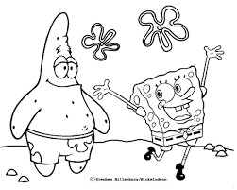

**PATRULLA CANINA**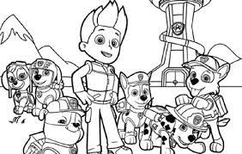

**PEPPA PIG**



**POKEMON**



**SUPER MARIO**

**SONIC**



**SUPER THINGS**



**PIRATIX**



https://leonperriman.github.io/apbl/download